上海市静安区2018届九年级第一学期物理教学质量调研试题及答案
2018.01
（本卷满分100分 完卷时间60分钟）
一、单项选择题（共16分）
下列各题均只有一个正确选项，请将所选选项的代号用2B铅笔填涂在答题纸的相应位置上，更改答案时，用橡皮擦去，重新填涂。
1. 在上海地区的家庭中，冰箱工作的电压为
A．24伏 B．36伏 C．220伏 D．380伏
2. 下列实例中，属于利用连通器原理工作的是
A．吸尘器 B．茶壶 C．脱排油烟机 D．订书机
3. 首先测定大气压强值的科学家是
A．阿基米德 B．牛顿 C．托里拆利 D．帕斯卡
4. 下列实例工作中，属于减小压强的是
A．锥尖尖锐 B．图钉钉帽宽大 C．刀刃锋利 D．缝衣针尖细
5. 下列关于磁感线描述中，正确的是
A．磁感线是为描述磁体而建立 B．磁感线是为描述磁场而建立
C．条形磁铁周围的磁感线分布均匀 D．U形磁铁周围的磁感线分布均匀
6. 甲、乙是由同种材料制成的两导体，若甲的电阻大于乙的电阻，则关于甲、乙的长度L及横截面积S大小的情况，不可能存在的是
A． L_{甲}>L_{乙}， S_{甲}>S_{乙} B． L_{甲}<L_{乙}， S_{甲}<S_{乙}
C． L_{甲}>L_{乙}， S_{甲}=S_{乙} D． L_{甲}<L_{乙}， S_{甲}>S_{乙}
7．在图1所示的电路中，电源电压保持不变。闭合电键S后，当滑动变阻器R₂的滑片P由中点向右端移动时，在下列①~④项中，不变的
P
V
R₁
R₂
S
A₁
A₂
图1
P
①电流表A₁的示数 ②电流表A₂的示数
③电流表A₂示数与电流表A₁示数的比值
④电压表V示数与电流表A₁示数的比值
A．只有① B．只有①②③ C．只有①④ D．只有①③④
8．如图2所示，底面积不同的圆柱形容器分别盛有甲、乙两种液体，液体对各自容器底部的压强相等。若在两容器中分别抽出相同高度的液体，则剩余液体对各自容器底部的压强p、压力F的关系是
图2
乙
甲
A．p_{甲}>p_{乙}；F_{甲}> F_{乙}
B．p_{甲}<p_{乙}；F_{甲}< F_{乙}
C．p_{甲}=p_{乙}；F_{甲}> F_{乙}
D．p_{甲}=p_{乙}；F_{甲}< F_{乙}

二、填空题（共26分）
请将结果填入答题纸的相应位置。
9．一节干电池的电压为________伏；丹麦物理学家奥斯特发现电流周围存在________；一根条形磁铁的________磁性最强（选填“两端”或“中间”）。
10．在你所处的考场中，照明电灯之间是________连接的（选填“串联”或“并联”）。考场内每多使用一盏照明电灯，照明电路的总电流________，照明电路的总电阻________（均选填“变大”、“不变”或“变小”）。
11．一重为10牛的正方体木块漂浮在蓄水池的水面。若该池水位由5米降低到4.5米时，池底所受水的压强________，木块下表面所受水的压力________，木块所受的浮力________。（均选填“变大”、“不变”或“变小”）
12．若30秒内通过某导体横截面的电荷量为6库，导体两端的电压为4伏，则通过该导体的电流为________安，该导体的电阻为________欧。如果该导体两端的电压为零时，则通过该导体的电流为________安。
13．冰的密度为0.9×10³千克/米³，质量为4.5千克冰块的体积为________米³，若该冰块熔化成水，则水的质量为________千克，水的体积为________米³。
图3
V₁
S
V₂
L
R
14．在图3所示的电路中，电源电压为U。电路中，电阻R或灯L中的一处发生断路故障。当电键S闭合后，能判断故障所在的是电压表________（选填“V₁”或“V₂”），请写出该电压表的示数及相对应的故障________。

15．为研究物块浸入水中时，物块的密度对其在水中最终状态的影响，某小组同学选用若干体积相同、密度不同的实心物块和足够的水进行实验。实验中他们分别将物块A、B、C和D浸入水中，待其最终静止，并将此时观察到的实验现象记录如图4（a）、（b）、（c）和（d）。已知物块密度跟水密度的情况是ρ_{A}>ρ_{水}>ρ_{B}>ρ_{C}>ρ_{D}。
A
C
B
D
（a） （b） （c） （d）
图4
① 分析比较图4中（a）和（b）或（a）和（c）或（a）和（d）现象及相关条件，可得出的初步结论是：当物块密度大于水的密度时，物块最终静止在容器底部；________。
② 分析比较图4中的________现象及相关条件，可得出的初步结论是：当物块漂浮在水中时，________。
三．作图题（共9分）
请将图直接画在答题纸的相应位置，作图必须使用2B铅笔。
16．在图5中，重为6牛的小球静止在水中，用力的图示法画出该球所受的浮力F_{浮}。
17．根据图6中通电螺线管的S极，标出磁感线方向、小磁针的N极，并在括号内标出电源的正、负极。
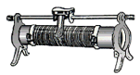
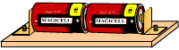

18．在图7电路中缺少一根导线，请按要求用笔线代替导线完成电路连接。要求：闭合电键S后，向右移动变阻器的滑片时，电压表的示数变大。
图7
S
－ 3 15
V
＋
－
（ ） （ ）
电源
S
图6
图5

四．计算题（共29分）
请将计算过程和答案写入答题纸的相应位置。
19．浸在水中合金块排开水的体积为3×10⁻⁴米³，求合金块所受浮力F_{浮}的大小。

20．在图8所示的电路中，电源电压为12伏，电阻R₂为10欧。
图8
R₂
A₂
S
R₁
A
① 求电流表A₂的示数I₂。
② 闭合电键S时，电流表A的示数为1.5安，
求通过R₁的电流I₁。

21．在图9所示的电路中，电源电压为6伏，电阻R₁的阻值为5欧，滑动变阻器R₂上标有“20欧 1安”字样。闭合电键S后，电路中的电流为0.3安。
① 求此时电阻R₁两端的电压U₁。
图9
R₁
R₂
S
P
② 在电路元件不被损坏的情况下，
求变阻器R₂接入电路的最小阻值R_{2min}。

22．盛有水的薄壁圆柱形容器置于水平地面，其底面积为2×10⁻²米²，甲和乙是由同种金属制成、体积不同的圆柱体。若只在圆柱形容器内轻放入甲（或乙）时，甲（或乙）浸没在水中，且有水溢出容器。现测得甲（或乙）轻放入容器后，容器对桌面的压强p、水对容器底部的压强p'以及溢出水的质量m，并记录在下表中。
所放的  圆柱体 | 容器对桌面的压强p（帕） | 水对容器底部的压强p'（帕） | 溢出水的质量m（千克）
甲 | 9800 | 4900 | 2
乙 | 11760 | 4900 | 4

① 求容器的高度h。
② 求放入甲后容器对桌面的压力F_{甲}。
③（a）求甲、乙质量的差值∆m；
（b）求制成圆柱体金属的密度ρ。

五．实验题（共20分）
请根据要求在答题纸的相应位置作答。
23．图10为“用滑动变阻器改变电路中的电流”实验电路，该电路中○处，应为________表（选填“电流”或“电压”）。按图连接电路时，电键应处于________状态，并应使电流从电表的________接线柱流出，且滑片P应置于变阻器的________端（选填“左”或“右”）。
P
R_{滑}
S
图10
24．本学期学习的实验有：A“测定物质的密度”、B“探究物质质量与体积的关系”、C“探究液体内部的压强与哪些因素有关”、D“探究导体中电流与电压的关系”和E“用电流表、电压表测电阻”等。
① 实验A和B中所记录的物理量________（选填“相同”或“不同”），U形管压强计是实验________中所用的研究仪器（填序号）。
② 若将上述实验分成两类，则可跟实验D归为一类的实验有________（填序号），其归类理由是________。
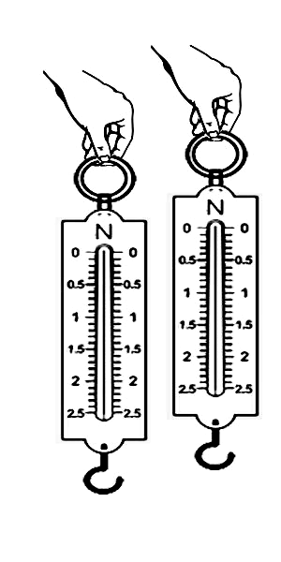
25．为研究盛有水的容器在浸入物体后，容器底部所受水压强p的情况，某小组同学利用两端开口的玻璃筒、小球和弹簧测力计进行实验。他们先在一端扎紧橡皮膜的玻璃筒内盛水，再将小球逐渐浸入水中，其实验过程及现象如图11所示。小明由此提出猜想：盛有水容器在浸入物体后，容器底部所受水压强p随小球所受浮力F_{浮}的增加而增大。
图11
① 请写出图11中支持小明猜想的实验现象。________
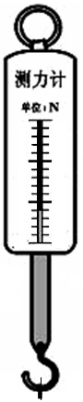
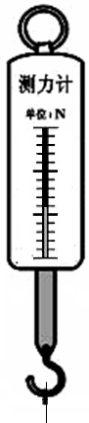
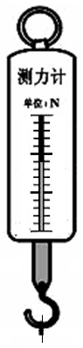
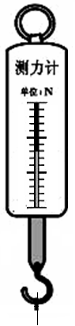
为验证猜想，该小组继续进行研究，他们先将重为16牛物体A挂在测力计下，随后逐步将其浸入盛有水的圆柱形容器中。实验中，他们读出物体A在各处静止时的测力计示数F、并测得此时容器底部所受水的压强p，再计算得到物体A所受的浮力F_{浮}和容器底部所受水压强的增加量Δp。实验过程的示意图以及相应实验数据记录在下表内。
实验序号12345实验
示意图

测力计的示数F（牛）11975浮力F_{浮}（牛）57911水的压强p（帕）12001450155016501750水压强的增加量Δp（帕）0250350450550
A
A
A
A
A
② 请补全实验序号1中的数据。________、________

③ 分析比较表中________实验数据及相应的示意图，可判断小明的猜想是________的（选填“正确”或“错误”）。
④分析比较表中第四行和第六行的实验数据及相应的示意图，可得出初步结论：在物体浸入盛有水圆柱形容器的过程中，________。

26. 小红同学做“用电流表、电压表测电阻”实验，电源电压保持不变，实验所用器材齐全且完好，滑动变阻器所标的“1安”字样清晰可见。小红在连接变阻器时将滑片置于一端，使其电阻线全部接入电路中，电路连接完毕后试触电键，观察到电压表的指针位置如图12（a）所示。她经过分析思考，重新正确连接电路，且实验步骤正确，闭合电键后观察到两电表的示数分别为0.2安、2.0伏。随后根据要求，又进行了两次实验，其中一次实验是使电路中的电流达到最大，此时两电表的指针位置如图12（b）、（c）所示。
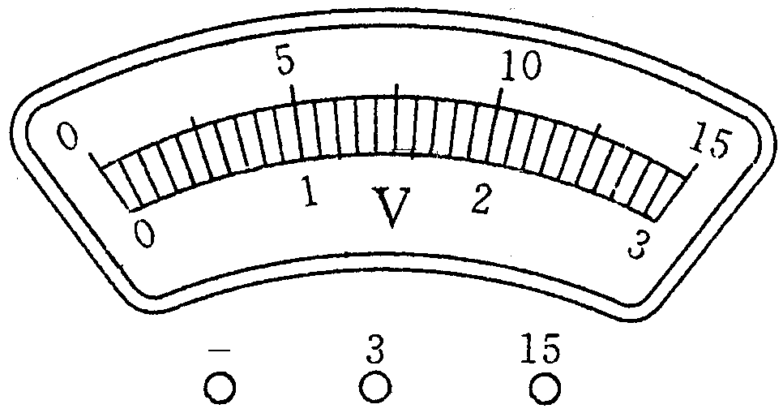
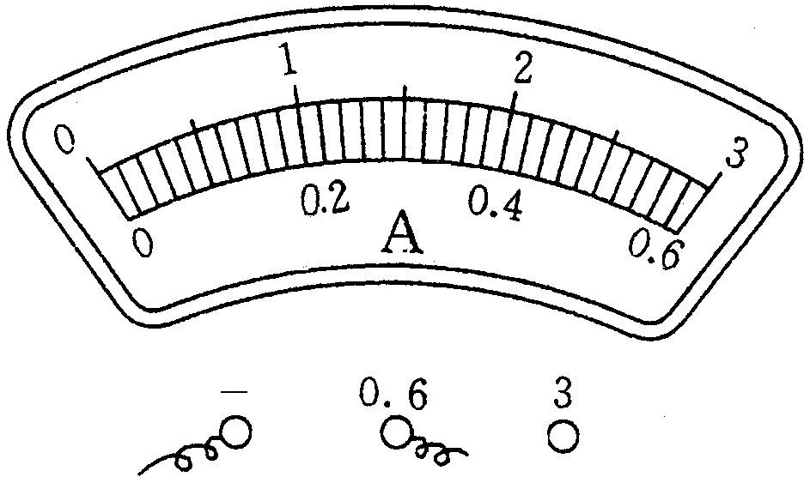
图12
（a） （b） （c）

① 根据图12（b）、（c）所示，该次实验所测得待测电阻的阻值为________欧。（计算结果精确到0.1欧）
② 根据相关信息，请写出试触电键时电压表接在电路中的可能位置。________
③ 根据相关信息，求本实验所用滑动变阻器的最大阻值。________（写出简要的计算过程或理由）

2017-2018学年第一学期静安区九年级学习质量调研
物理答案要点及评分标准
题号 |  | 答案
一、选择题  （共16分） |  | 1．C。 2．B。 3．C。 4．B。 5．B。 6．D。 7．C。 8．A。
二、填空题  （共26分） |  | 9． （1）1.5； （2）磁场； （3）两端。  10．（4）并联； （5）变大； （6）变小。  11．（7）变小； （8）不变； （9）不变。  12．（10）0.2； （11）20； （12）0。  13．（13）5×10⁻³； （14）4.5； （15）4.5×10⁻³。  14．（16）V₁  （17）电压表V₁的示数为U，灯L断路；  电压表V₁的示数为零，电阻R断路。  15．（18）当物块密度小于水的密度时，物块在水中最终漂浮。  （19）（b）和（c）和（d）；  （20）体积相同的物块密度越小，其浸入水中的体积越小。 | 3分  3分  3分  3分  6分  1分  3分  1分  1分  2分
三、作图题  （共9分） |  | 16．浮力的大小，方向和作用点正确。 | 3分
 |  | 17．磁感线方向、小磁针的N极以及电源的正、负极正确。 | 3分
 |  | 18．连线正确。 | 3分
四、计算题  （共29分） | 19．  （5分） | F_{浮}= ρ_{水}V_{排}g  =1.0×10³千克/米³×3×10⁻⁴米³×9.8牛/千克  =2.94牛 | 2分  1分  1分
四、计算题  （共29分） | 20．  （5分） | ①I₂ = = =1.2安 | 3分
四、计算题  （共29分） | 20．  （5分） | ②I₁= I － I₂ =1.5安－1.2安=0.3安 | 2分
四、计算题  （共29分） | 21．  （6分） | ① U₁ = I₁ R₁ = 0.3安×5欧=1.5伏 | 2分
四、计算题  （共29分） | 21．  （6分） | ② R_{min} = = =6欧 | 2分
四、计算题  （共29分） | 21．  （6分） | R_{2min}= R_{min}－R₁ =6欧－5欧=1欧 | 2分
题号 |  | 答案
四、计算题  （共29分） | 22．  （13分） | ① h _{容}=h _{水}= = =0.5米 | 3分
四、计算题  （共29分） | 22．  （13分） | ② F_{甲} = p_{甲}S = 9800帕×2×10⁻²米² =196牛 | 3分
四、计算题  （共29分） | 22．  （13分） | ③（a）m _{容甲}= = = = 20千克 | 2分
四、计算题  （共29分） | 22．  （13分） | G_{容乙}= F_{乙}= p_{乙}S=11760帕×2×10⁻²米² =235.2牛  m _{容乙}= = = 24千克 | 1分
四、计算题  （共29分） | 22．  （13分） | ∆m=（24千克+ 4千克）－（20千克+ 2千克）=6千克 | 1分
四、计算题  （共29分） | 22．  （13分） | （b）∆V =V_{水溢}= = =2.0×10⁻³米³ | 2分
四、计算题  （共29分） | 22．  （13分） | ρ= = =3.0×10³千克/米³ | 1分
四、计算题  （共29分） | 说明：无计算过程只有结果不得分；有关单位错写、漏写，总扣1分。
五、实验题  （共20分） | 23．（1）电流； （2）断开； （3）负； （4）右。 |  | 4分
五、实验题  （共20分） | 24．（5）相同； （6）C；  （7）B和C（或E）； （8）探究（电学）实验。 |  | 4分
五、实验题  （共20分） | 25．（9）测力计示数变小，橡皮膜凸出更明显。 |  | 2分
五、实验题  （共20分） | （10）16； （11）0。 |  | 1分
五、实验题  （共20分） | （12）第四行和第五行； （13）正确。  （14）Δp_{液}与F_{浮}成正比。 |  | 2分  1分
五、实验题  （共20分） | 26．（15）10.3 |  | 1分
五、实验题  （共20分） | （16）电压表并联在电源或滑动变阻器的两端。  （17）图12（b）、（c）时，电流最大，即变阻器连入电路电阻为零，所以图12（c）的电压表示数为6伏，即电源电压。  R_{变} = ==20欧 |  | 2分  3分

